**jQuery02**

1. **jQuery的运用讲解**
   1. JQ里的事件

基本上JS里面有的事件，JQ里都有，写法是去掉on，变为方法，例如：

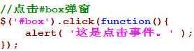

如上，click方法就是点击事件，该方法需要一个函数参数，这个参数就是事件函数，事件函数的第一个参数也是事件对象，并且事件对象已经做了兼容。

需要注意的是，JQ里面所有的方法都是事件绑定的方式，也就是addEventListener / attachEvent。

针对于，JS里面没有的，JQ里面新增的事件：

* + 1. ready方法 （文档加载完成后触发）

window.onload的代替方法，通常只会给$(document)添加这个事件。

当文档节点加载完后就触发，而window.onload要等所有内容（包括图片、样式、JS等）都加载完后才触发。所有ready的触发比window.onload早，并且一个页面可以多个ready。

$(document).ready(function(){ }); 可以简写为 $(function(){ });

* + 1. hover方法（mouseenter和mouseleave的组合方法）

hover可以接收两个函数参数，第一个对应mouseenter的事件函数，第二个对应mouseleave的事件函数。当只有一个函数参数时，两个事件共用一个事件函数。

* + 1. on方法（绑定事件）

因为JQ里面事件都是事件绑定的方式，所有用on来添加一个事件没有啥必要，on有其他更厉害的功能：

添加多个事件：

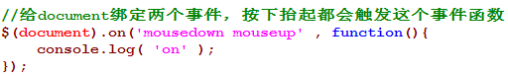

给子元素添加事件，以使页面加载完成后再添加的新元素也能拥有事件：

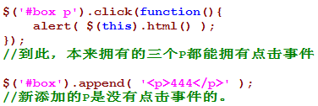

我们可以改为：

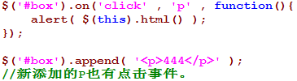

* + 1. off方法（解绑事件）

只需要事件名参数（不带on），就可以解绑。

* + 1. one方法（绑定一次性的事件）

需要两个参数，第一个为事件名，第二个为事件函数，这个事件只会触发一次。

* 1. JQ里的动画
     1. show方法 （显示元素）

没有参数时，瞬间显示元素，相当于给元素加上对应的display值。

有参数时，一般可以有两个参数。第一个为以毫秒为单位的数字参数，或者'slow' / 'fast' / 'normal'，这三个也可以表示时间；第二个为回调函数，可以缺省。有参数时，显示是伴随宽、高、透明度逐渐增大的动画过程。

* + 1. hide方法（隐藏元素）

与show相反。

* + 1. toggle （是显示的就代表hide，是隐藏的就代表show）

显示的隐藏，隐藏的显示。

* + 1. slideDown方法（显示元素，高度慢慢增大）

慢慢增大高度以致元素完全显示，没有参数时动画时间默认300毫秒也有动画，也可以接受时间参数和回调函数参数。

* + 1. slideUp方法（隐藏元素，高度慢慢减小，最后display:none;）

与slideDown相反。

* + 1. slideToggle方法（是显示的就代表slideUp，是隐藏的就代表slideDown）
    2. fadeIn（显示元素，透明度慢慢增大）
    3. fadeOut方法（隐藏元素，透明度慢慢减小，最后display:none;）
    4. fadeToggle方法（是显示的就代表fadeOut，是隐藏的就代表fadeIn）
    5. animate方法（动画函数）

较之前面方法不同，animate不仅仅只用来显示隐藏元素，而且可以用来实现任何数值变化引起的动画效果。

参数可以拥有四个，第一个是一个json，代表要将什么属性变化到什么值；第二个代表动画运动时间，可以为毫秒为单位的数值或者'slow' / 'fast' / 'normal'，可以缺省，默认300；第三个代表回调函数，可以缺省；第四个代表运动曲线，'linear' / swing，可以缺省，JQ只提供这两种运动曲线，想要更多可以利用插件。

例子：

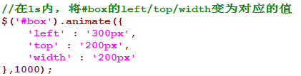

（可以自行举更多的案例）

* + 1. stop方法（是否清除动画队列）

JQ里面的动画是以队列的方式存放再执行的，也就是说，当前一个动画没完成，新动画又添加的时候，就会将新动画置于队列里，前一个动画完成了，再依次执行下一个。因此，很多时候都会出现注册的动画太多，导致队列过长，用户停止操作后，动画仍然在继续的情况。